**Obec PROSTĚJOVIČKY**

**Prostějovičky 67, 798 03 PLUMLOV**

telefon: 588 00 22 79, mobil: 724 861 109  e-mail: info@prostejovicky.cz

# **O Z N Á M E N Í**

## **Obec Prostějovičky**

zveřejňuje

**z á m ě r p r o d a t**

část pozemkupar. č. 670/4 (viz zákres), o výměře cca 998 m2 v k. ú. Prostějovičky.

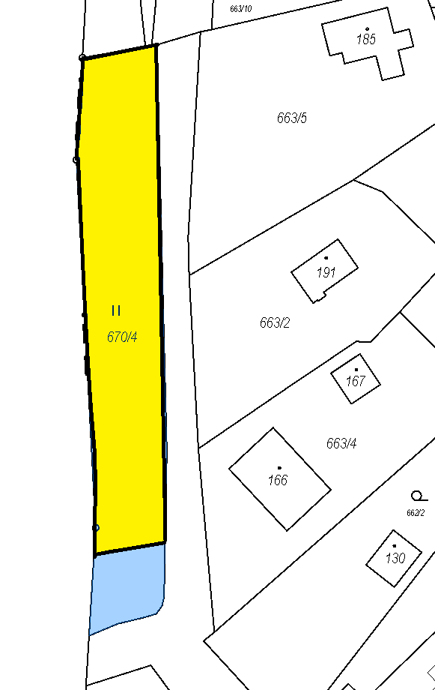K tomuto záměru je možno předložit své nabídky, vyjádřit se, event. předložit své připomínky dle § 39 zák. č. 128/2000 Sb., o obcích (obecní zřízení), ve znění pozdějších předpisů, do 15 dnů ode dne zveřejnění Obecnímu úřadu Prostějovičky.

Toto oznámení se zveřejňuje i způsobem umožňujícím dálkový přístup, a to na adrese [www.prostejovicky.cz](http://www.prostejovicky.cz).

Bc. Zdeňka Růžičková v.r.

starostka obce

Vyvěšeno dne: 28.5.2025

Sňato dne: